GOVERNMENT COLLEGE FOR WOMEN (A) GUNTUR
DEPARTMENT OF TELUGU

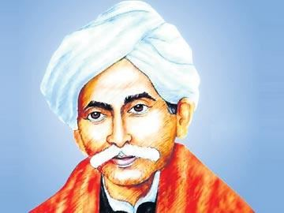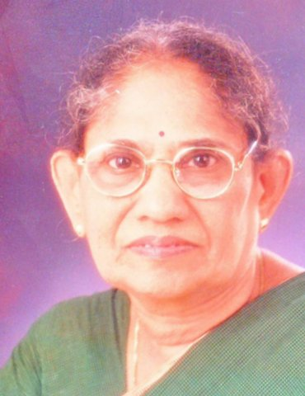

Certificate Course
KATHANIKA VIMARSA
(Critique of Short Stories)
(From 27-09-2023 to 09-11-2023)

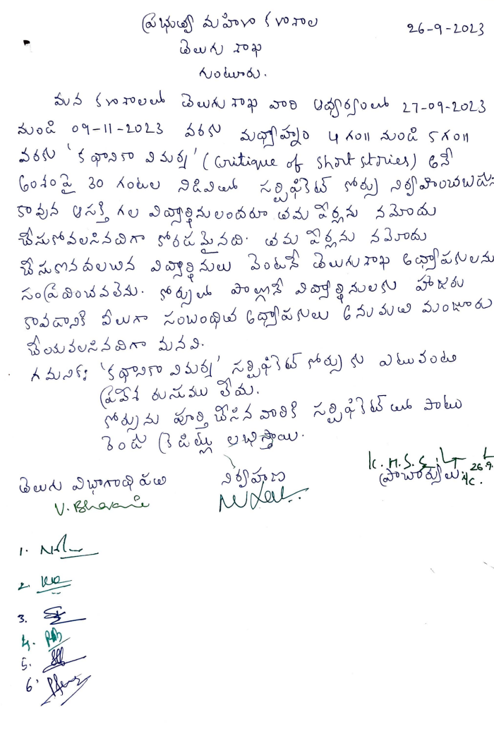
GOVERNMENT COLLEGE FOR WOMEN (A), GUNTUR
Certificate Course
KATHANIKA VIMARSA
(Critique of Short Stories)

Objectives and Expected outcome
Objectives :
The objectives of the certificate course on ‘Critique of Short Stories’ is to instill creative and analytical thinking in the students.
Expected outcome :
The students will acquire necessary knowledge regarding the difference between criticism and review. The students will acquire necessary knowledge about the characteristics of short story. The students will acquire analytical skills and they can become good critics and reviewers.

Certificate course: Critique of Short Stories
This certificate course is of 30 hours duration. The following table shows the structure of the programme which indicates title of the course, total hours available and marks allotted for evaluation of students for assessment.
Semester | Title of the course | No. of hours per week | Total hours per semester | Total marks  allotted
 |  |  |  | Internal assessment
II | Critique of Short stories | 6 | 30 | 50

Details of Credits
Two credits will be allotted to the students who have completed the course.
Semester | Module | Credits allotted
Students who opted for certificate course from all semesters | Critique of Short stories | 1
 | Total | 1

Scheme of the examination
- The scheme of examination shall consist of only internal assessment.
- During the course formative assessment should be done.
2. Examination will be conducted at the end of the course for fifty marks.
3. Duration of the exam is two hours.
Evaluation
The minimum passing weightage for internal assessment is 35%. That is 18 marks. The students who qualify in the internal examination will be awarded the certificate for the course.
ప్రభుత్వ మహిళా కళాశాల (స్వ.ప్ర), గుంటూరు
కథానికా విమర్శ (సర్టిఫికెట్ కోర్స్)
పాఠ్య ప్రణాళిక

యూనిట్-1
విమర్శ నిర్వచనం- స్వరూప స్వభావాలు
యూనిట్-2
సాహిత్య విమర్శ నిర్వహించవలసిన బాధ్యత, ఉత్తమ విమర్శకుడు
యూనిట్-3
కథానిక లక్షణాలు, కథాంగాలు
యూనిట్-4
కథానిక – వస్తు, రూప పరమైన భేదాలు
యూనిట్-5
కథానికా విమర్శ
(దిద్దుబాటు, మతము-విమతము, ఇల్లలకగానే పండగౌనా?, సూపర్ మామ్ సిండ్రోమ్, సప్తవర్ణ సమ్మిశ్రితం)

Government College for Women (A), Guntur
Critique of Short Stories
Certificate Course
Syllabus
Unit-1
Definition of Critique - Formative natures
Unit-2
The responsibility of conducting literary criticism
Unit-3
Short Story - features
Unit-4
Short Story –subject and Form differences
Unit-5
Short Story - criticism
(Diddubaatu, Mathamu – Vimathamu, Illalakagaane Pandagouna?, super mom syndrome, Sapthavarna sammisritham)

ప్రభుత్వ మహిళా కళాశాల (స్వ.ప్ర), గుంటూరు
కథానికా విమర్శ (సర్టిఫికెట్ కోర్స్)
ప్రశ్నాపత్ర ప్రణాళిక
సమయం-2 గం. మార్కులు-50

- ఈ ప్రశ్నాపత్రము నందు రెండు భాగములుగా ప్రశ్నలు ఇవ్వబడును. మొదటి భాగము నందు ప్రతి యూనిట్ నుండి ఒక్కో ప్రశ్న చొప్పున ఇవ్వవలెను. మొత్తం ప్రశ్నల సంఖ్య ఐదు. ఐదు ప్రశ్నలలో నుండి నాలుగు ప్రశ్నలకు సంక్షిప్త సమాధానాలు రాయాలి. ఒక్కో ప్రశ్నకు ఐదు మార్కులు. 4x5=20 మార్కులు
- రెండవ భాగము నందు మూడు కథలను ఇచ్చి వాటిలో రెండింటి మీద సమీక్ష రాయమని అడగాలి.
2x15=30 మార్కులు

ప్రభుత్వ మహిళా కళాశాల (స్వ.ప్ర), గుంటూరు
కథానికా విమర్శ (సర్టిఫికెట్ కోర్స్)
నమూనా ప్రశ్నాపత్రము
సమయం-2 గం. మార్కులు-50

- ఈ క్రింది వానిలో నాల్గింటికి సంక్షిప్త సమాధానాలు రాయండి. 4x5=20 మార్కులు
- విమర్శ – స్వరూప స్వభావాలు
- ఒక కథను అర్థం చేసుకోవడంలో విమర్శ పాత్రను విశ్లేషించండి
- దిద్దుబాటు కథకు క్లుప్తత ఎలా అందం చేకూర్చిందో తెలపండి.
- ప్రథమ పురుషలో ఉన్న ఒక కథను పరిచయం చేయండి.
- గురజాడ – తొలి తెలుగు కథానికా రచయిత
- ఈ క్రింది కథలలో రెండింటికి సమీక్ష రాయండి. 2x15=30 మార్కులు
- మీ పేరేమిటి?
- ఇల్లలకగానే పండగౌనా?
- సూపర్ మామ్ సిండ్రోమ్

GOVERNMENT COLLEGE FOR WOMEN (A), GUNTUR
DEPARTMENT OF TELUGU
Certificate Course – Time table
KATHANIKA VIMARSA (Critique of Short Stories)
(From 16-10-2023 to 28-11-2023)
Sl.No | Date | Day | Hour/Period | Time | Topic | Name of the Faculty
1 | 16-10-2023 | Monday | 6 | 4 P.M-5 P.M | విమర్శ-నిర్వచనం | Dr.N.Vijayalakshmi
2 | 17-10-2023 | Tuesday | 6 | 4 P.M-5 P.M | విమర్శ-స్వరూప స్వభావాలు | Dr.N.Vijayalakshmi
3 | 18-10-2023 | Wednesday | 6 | 4 P.M-5 P.M | విమర్శ-స్వరూప స్వభావాలు | Dr.N.Vijayalakshmi
4 | 25-10-2023 | Wednesday | 6 | 4 P.M-5 P.M | కథానిక-పరిచయం | Dr.N.Vijayalakshmi
5 | 26-10-2023 | Thursday | 6 | 4 P.M-5 P.M | ‘దిద్దుబాటు’ –తొలి తెలుగు కథానిక | Dr.N.Vijayalakshmi
6 | 27-10-2023 | Friday | 6 | 4 P.M-5 P.M | ‘దిద్దుబాటు’-సమీక్ష | Dr.N.Vijayalakshmi
7 | 28-10-2023 | Saturday | 6 | 4 P.M-5 P.M | విమర్శ-బాధ్యత | Dr.D.Dhatri Kumari
8 | 30-10-2023 | Monday | 6 | 4 P.M-5 P.M | విమర్శ-ప్రయోజనం | Dr.D.Dhatri Kumari
9 | 31-10-2023 | Tuesday | 6 | 4 P.M-5 P.M | ఉత్తమ విమర్శకుని లక్షణాలు | Dr.D.Dhatri Kumari
10 | 01-11-2023 | Wednesday | 6 | 4 P.M-5 P.M | కథానిక-లక్షణాలు | Dr.D.Dhatri Kumari
11 | 02-11-2023 | Thursday | 6 | 4 P.M-5 P.M | మతము-విమతము | Dr.D.Dhatri Kumari
12 | 03-11-2023 | Friday | 6 | 4 P.M-5 P.M | ‘మతము-విమతము’-సమీక్ష | Dr.D.Dhatri Kumari
13 | 04-11-2023 | Saturday | 6 | 4 P.M-5 P.M | కథాసంవిధానం | Dr.V.Bhavani
14 | 06-11-2023 | Monday | 6 | 4 P.M-5 P.M | పాత్ర చిత్రణ | Dr.V.Bhavani
15 | 07-11-2023 | Tuesday | 6 | 4 P.M-5 P.M | నేపథ్యం | Dr.V.Bhavani
16 | 08-11-2023 | Wednesday | 6 | 4 P.M-5 P.M | దృష్టికోణం | Dr.V.Bhavani
17 | 09-11-2023 | Thursday | 6 | 4 P.M-5 P.M | ఇల్లలకగానే పండగౌనా? | Dr.V.Bhavani
18 | 10-11-2023 | Friday | 6 | 4 P.M-5 P.M | ‘ఇల్లలకగానే పండగౌనా?’ – సమీక్ష | Dr.V.Bhavani
19 | 14-11-2023 | Tuesday | 6 | 4 P.M-5 P.M | కథానిక – భేదాలు | Dr.P.Vijayalakshmi
20 | 15-11-2023 | Wednesday | 6 | 4 P.M-5 P.M | వస్తు పరమైన భేదాలు | Dr.P.Vijayalakshmi
21 | 16-11-2023 | Thursday | 6 | 4 P.M-5 P.M | రూప పరమైన భేదాలు | Dr.P.Vijayalakshmi
22 | 17-11-2023 | Friday | 6 | 4 P.M-5 P.M | మాజిక్ రియలిజం | Dr.P.Vijayalakshmi
23 | 18-11-2023 | Saturday | 6 | 4 P.M-5 P.M | సూపర్ మామ్ సిండ్రోమ్ | Dr.P.Vijayalakshmi
24 | 20-11-2023 | Monday | 6 | 4 P.M-5 P.M | ‘సూపర్ మామ్ సిండ్రోమ్’ – సమీక్ష | Dr.P.Vijayalakshmi
25 | 21-11-2023 | Tuesday | 6 | 4 P.M-5 P.M | కథానికా శిల్పం | Dr.S.Divija Devi
26 | 22-11-2023 | Wednesday | 6 | 4 P.M-5 P.M | సంభాషణా చాతుర్యం | Dr.S.Divija Devi
27 | 23-11-2023 | Thursday | 6 | 4 P.M-5 P.M | వర్ణనా నైపుణ్యం | Dr.S.Divija Devi
28 | 24-11-2023 | Friday | 6 | 4 P.M-5 P.M | విభిన్న అంశాల సంయోజనం | Dr.S.Divija Devi
29 | 25-11-2023 | Saturday | 6 | 4 P.M-5 P.M | సప్తవర్ణ సమ్మిశ్రితం | Dr.S.Divija Devi
30 | 28-11-2023 | Tuesday | 6 | 4 P.M-5 P.M | ‘సప్తవర్ణ సమ్మిశ్రితం’ – సమీక్ష | Dr.S.Divija Devi

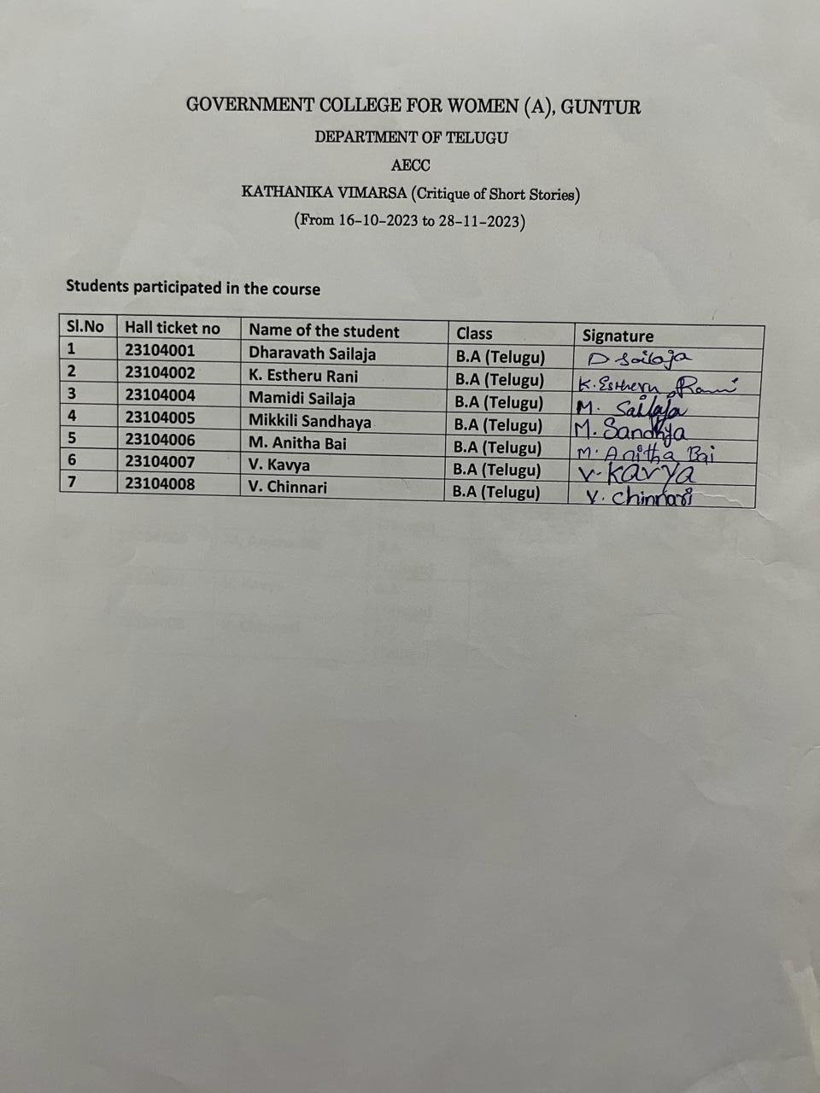

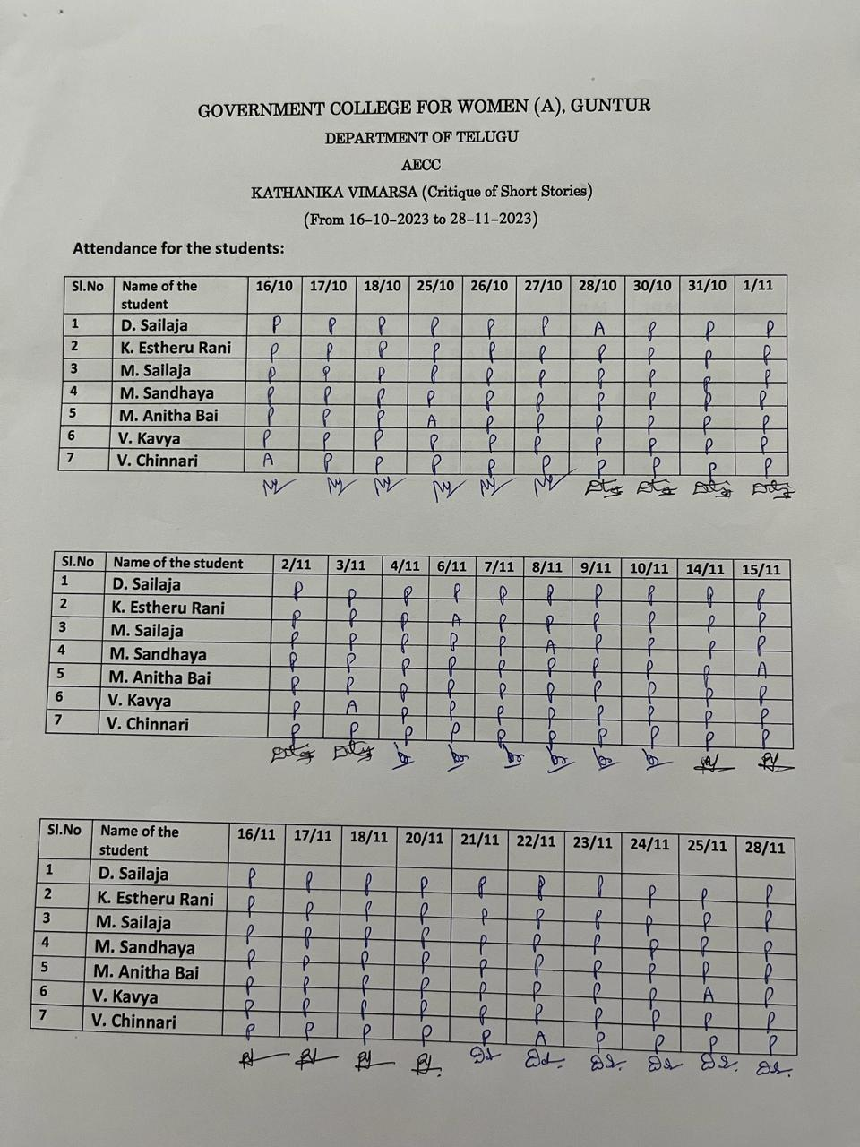

GOVERNMENT COLLEGE FOR WOMEN (A), GUNTUR
DEPARTMENT OF TELUGU
Certificate Course
KATHANIKA VIMARSA (Critique of Short Stories)
(From 16-10-2023 to 28-11-2023)
Marks obtained in the course:
Sl.No | Hall ticket no | Name of the student | Class | Mid-1  10 M | Mid-2  10 M | Final  50 M
1 | 23104001 | Dharavath Sailaja | B.A (Telugu) | 7 | 8 | 41
2 | 23104002 | K. Estheru Rani | B.A (Telugu) | 8 | 8 | 43
3 | 23104004 | Mamidi Sailaja | B.A (Telugu) | 7 | 7 | 40
4 | 23104005 | Mikkili Sandhaya | B.A (Telugu) | 8 | 8 | 43
5 | 23104006 | M. Anitha Bai | B.A (Telugu) | 6 | 7 | 39
6 | 23104007 | V. Kavya | B.A (Telugu) | 6 | 6 | 38
7 | 23104008 | V. Chinnari | B.A (Telugu) | 7 | 8 | 42

Outcome :
The students acquired necessary knowledge regarding the difference between criticism and review. The students acquired necessary knowledge about the characteristics of short story. The students acquired analytical skills and they can become good critics and reviewers.

